泰山产业领军人才评估系统

（产业技能类）

领军人才操作指南

目录

1.操作流程 - 3 -

2.流程分解 - 4 -

2.1 更新高层次人才库 - 4 -

2.2填写评估信息 - 4 -

2.3提交单位审核 - 6 -

2.4单位评估信息查看 - 6 -

2.5退回后修改 - 7 -

3.其他事项 - 7 -

# 1.操作流程

（1）个人用户登录：登录网址http://www.rcsd.cn/，进行登录；

（2）更新高层次人才库信息：进行本年度相关内容的更新，完成后点击“信息提交”，点击“提交”按钮。单位审核通过，提交平台运营机构审核，审核通过，入库完毕；

（3）填写评估信息：进入“泰山产业领军人才工程评估系统”，填写相关信息。

（4）提交单位审核：提交用人单位进行审核，完成个人评估操作。

（5）单位评估信息查看：单位填写的评估信息，在提交前可以选择让领军人才查看，领军人才查看后可以填写领军人才查阅意见。

（6）退回后修改：若信息未审核通过，被用人单位退回后，需进行修改后重新提交至用人单位审核。

完成上述操作后，领军人才可在评估期内登录“泰山产业领军人才工程评估系统”，查看评估结果。

流程图如下图所示：

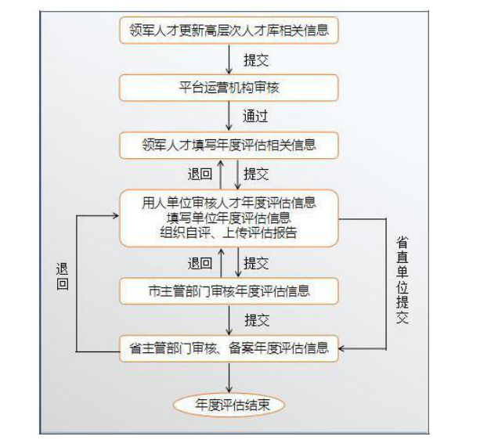

# 2.流程分解

## 2.1 更新高层次人才库

用户登录省人才公共服务信息平台，进入个人中心，点击业务系统，选择高层次人才库，如下图所示：

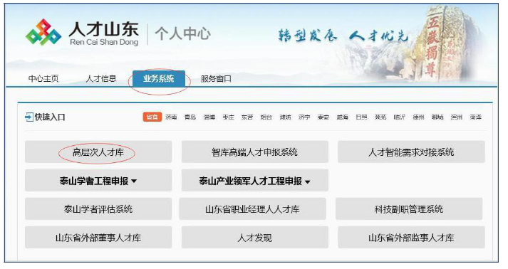

进入高层次人才库，更新本年度高层次人才库中相关信息，如下图所示：

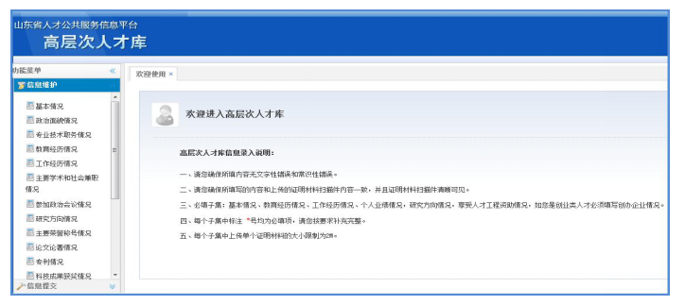

进行本年度相关内容的更新，完成后点击“信息提交”，点击“提交”按钮。单位审核通过，提交平台运营机构审核，审核通过，入库完毕。

## 2.2填写评估信息

在“业务系统”中，选择进入泰山产业领军人才工程评估系统，选择评估类

型，点击操作栏下的“编辑”按钮，如下图所示：

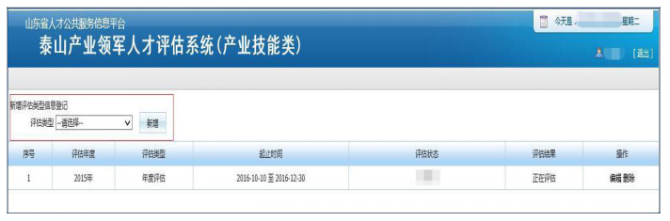

进入后，完善领军人才信息，如下图所示：

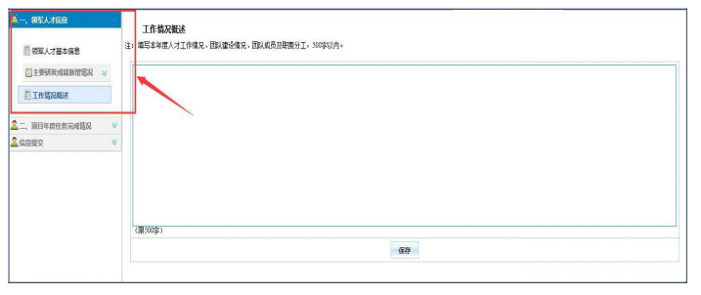

①同步领军人才基本信息。

②同步主要研发成就新增情况（系统仅同步本年度的信息）。

③填写工作情况概述。

完善项目年度任务完成情况，如下图所示：

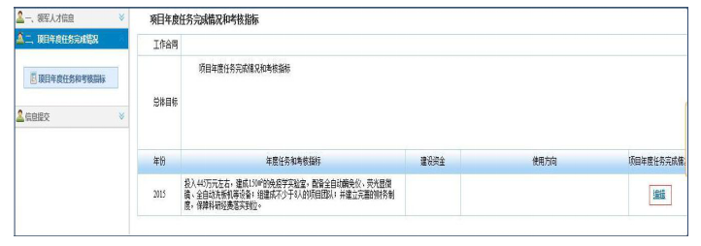

参考工作合同，根据年度任务和考核指标，编辑本年度实际完成情况。

## 2.3提交单位审核

评估信息维护完成后，点击信息提交，进入提交界面，如下图所示：

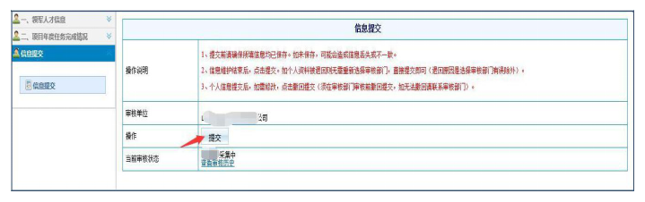

点击上图中“提交”按钮，将评估信息提交至用人单位审核。

提交后，单位未审核前，可以进行撤回修改，如下图所示：

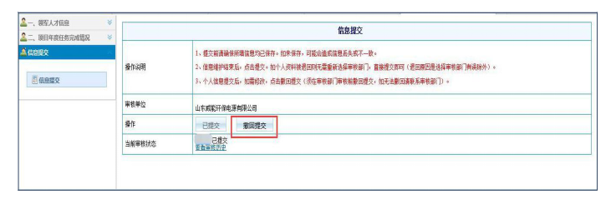

## 2.4单位评估信息查看

单位审核完领军人才提交的信息后，填写单位需填写的评估信息，提交下一级审核之前，可以选择让领军人才查看单位填写的信息。

领军人才登录系统，看到如下图所示界面：

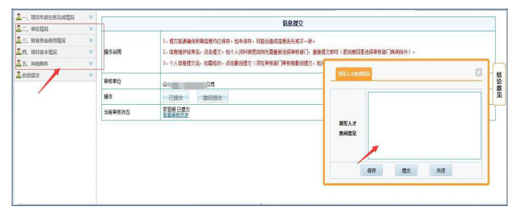

①领军人才可以查看单位基本情况、财政资金使用情况、其他附件；

②上述信息查看完毕，点击右侧结论意见，输入领军人才查阅意见；

③点击提交，则单位可以查看此意见，并提交下一级审核；点击保存，则保存仅保存操作结果；点击关闭，关闭结论意见对话框。

## 2.5退回后修改

省主管部门审核各市领军人才评估信息，审核通过，准予备案；审核不通过，驳回限期整改（整改期限为评估期结束前）；整改不通过的，暂缓备案，暂缓备案的，随次年进行评估。

若领军人才部分信息未审核通过，被退回，需进行修改后重新提交至用人单位审核。具体操作方法如下：

（1）如因同步的高层次人才库信息未通过，需进入高层次人才库修改未通过的信息，根据审核未通过意见进行修改，完成后点击“信息提交”，点击“提交”按钮。单位审核通过，提交平台运营机构审核，审核通过，入库完毕。进入泰山产业领军人才工程评估系统同步已在高层次人才库中修改的信息，点击信息提交，重新提交到用人单位审核。

（2）如因其他非同步信息未通过，根据退回意见修改后，点击信息提交，重新提交到用人单位审核。

# 3.其他事项

评估系统使用过程中如遇到技术问题，可联系服务电话：0531—55575449、55575450；qq群：108097897。